第 4 章 静态场的边值问题及其解法
CHAPTER 4

在前面两章讨论了无界空间中静态电磁场问题的求解方法。高斯定理、安培环路定理
等方法固然使用方便，但是受限制较多，例如要求电荷或者电流分布具有对称性等。而在实 际电磁工程中，通常需要求解有界空间中给定源分布和复杂边界条件下的电磁场问题，即边 值问题。本章将阐明，可以将边值问题转化为在给定的边界条件下求解位函数的泛定方程
(泊松方程或者拉普拉斯方程)的定解问题。
对边值问题的求解方法，通常可以分为解析法和数值法两大类。解析法主要包括分离
变量法、镜像法、复变函数法、格林函数法等。数值法主要包括有限差分法、矩量法、有限元 法等。本章主要讨论分离变量法、镜像法、有限差分法等在求解静态场边值问题中的应用。
当然，这些方法在某些情况下也适用于时变电磁场的分析。

4.1边值问题的类型及唯一性定理
微课视频

4 . 1 . 1 边 值 问 题 的 分 类
用微分方程求解一个电磁场问题，必须知道方程本身以及边界条件，两者构成了一个定 解问题。边值问题就是利用边界上(导体表面、介质分界面等)的电位、电荷，或者位函数在 边界上的法向导数等边界条件，根据给定区域的电荷分布，通过泊松(Poisson)方程或者拉 普拉斯(Laplace)方程求解有界区域中的电位或者电磁场分布问题。以位函数的求解为例，
边值问题通常分为三类。

1.第一类边值问题
所给定的边界条件为已知所有边界S上的电位φ值，即
φ Is=u₁ (S) (4-1)
第一类边值问题又称为狄里赫利(Dirichlet)问题。例如在静电场中，已知各导体表面 的电位，求解空间电位的问题。

2.第二类边值问题
所给定的边界条件为已知边界S上电位φ的法向导数值，即  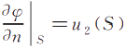 | (4-2)
第二类边值问题又称为聂曼(Neumann)问题。例如在静电场中，已知各导体表面的电

第4章 静态场的边值问题及其解法 103

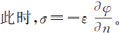
荷密度σ的分布，求解空间电位的问题。」

3.第三类边值问题
所给定的边界条件为在部分区域边界S₁上给定电位φ的值，在另一部分区域边界S₂ 上给定电位φ的法向导数值。
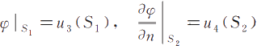 |  | (4-3)
第三类边值问题又称为混合问题。
通常所说的边界条件不仅包括电位、电荷密度、位函数的法向导数等，还包括不同媒质 分界面上的连接边界条件(例如E₁₆=E₂,D₁n=D²n,41=42)、周期边界条件(例如圆柱坐
标系下二维场中径向长度给定时，角度相差2π的整数倍的点场相等),以及自然边界条
件(有限值)等。
边值问题解析法求解的特点是，将求解过程转化为求解泊松方程或者拉普拉斯方程的 定解问题，即数学上偏微分方程的求解问题。求解步骤为：
(1)求泛定方程的通解；
(2)用边界条件求特解；
(3)讨论解的适定性，包括存在性、稳定性和唯一性等。
存在性是指对于电磁工程中抽象出的边值问题，其解是一定存在的；稳定性是讨论当 定解条件略微改变时解的变化；而唯一性是讨论在什么定解条件下，边值问题才有唯一解。
通过解析法可以得到位或者场严格解的解析表达式，但是只能解决规则边界的边值问 题；而数值法则属于近似计算方法，它对于大量不规则边界的复杂电磁工程问题是很有用 的方法，并且可以结合计算机编程实现数值计算。

4 . 1 . 2 静 电 场 解 的 唯 一 性 定 理
在静电场中，对于每一类边界条件的边值问题都可以归结为求解泊松方程或者拉普拉
斯方程的定解问题。采用不同的求解方法，可能解的形式不同；但是，当电位满足泊松方程 或拉普拉斯方程，并且在边界上满足三类边界条件之一时，问题的解是唯一的，这就是静电 场解的唯一性定理。唯一性定理是分离变量法、镜像法等边值问题求解方法的依据。
下面根据式(1-109)格林第一恒等式，利用反证法证明静电场解的唯一性定理。
假设在场域中满足泊松方程或拉普拉斯方程，并且在边界上满足三类边界条件之一的 电位有两个解：41、92。令δφ=41-92,由于q1、92满足泊松方程
因此，V²δφ=0。 | 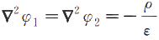
由格林第一恒等式得
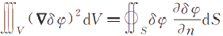 (4-4)
当在边界上满足第一类边界条件时，φls=u₁ (S),因此δφls=0,所以由式(4-4)得

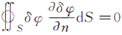

104 电磁场与电磁波(第4版)
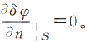
故有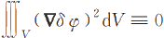,因此，V&p=0。那么,89只能为常数，令δφ=C₁ 。再考虑到在边 界上的电位是确定的，因此C₁=δφls=(41—φ2)Is=0,故δφ=41—42=0,所以q₁=92,
唯一性定理得证。
,因此
所以仍由式(4-4)
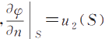
当在边界上满足第二类边界条件时，
得 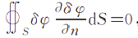,此时令δφ=C₂ ;而差值为常数的电位代表的是同一电场(只是电位参 考点选取不同),故唯一性定理也得证。
同理，在边界上满足第三类边界条件时，唯一性定理同样得证。
对于一些简单、对称的静电场问题(例如平面对称、轴对称、球对称等),通常可以通过选 择适当的坐标系，将三维拉普拉斯方程变化成一维拉普拉斯方程，偏微分方程就变成了常微 分方程，这样可以利用直接积分法求得问题的解。求解过程为：
(1)求解偏微分方程；
(2)寻找边界条件，求出场的解。
不同的区域，一般对应不同的解，还需要寻找边界区域的连接边界条件。
例题4-1已知在直角坐标系下真空中电荷密度分布为 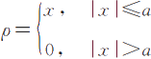,如图4-1所
示。求空间中的电位分布。  解 根据电荷密度分布，可得到各个区域的泊松方程及其 解的形式。  (1)当lxl≤a时， 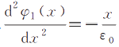,积分得  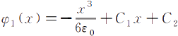,IxI≤a |  |  | 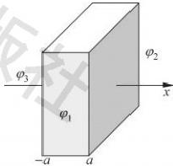
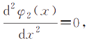
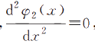
(2)当x>a时，
图4-1求解空间区域
,积分得
92(x)=C₃x+C⁴,x>a
积分得

( 3 ) 当 x < - a 时 ，
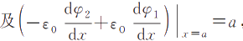
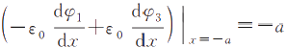
φ3(x)=C₅x+C₆,x<-a
其中， C₁ 、C₂ 、C₃ 、C₄ 、C⁵ 、C₆为待定积分常数。选取x=0处为零电位参考点，所以C₂=0;
利用自然边界条件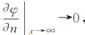,可得C₃=C₅=0。
再利用在x=±a边界上的电位φ与电位移矢量D的边界条件：91=φ2Iz=a,91= 43Ix=-a 或者 得
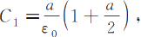 | 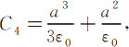 | 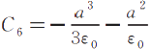

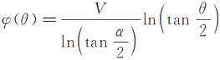

第4章 静态场的边值问题及其解法 105

所以，各区域的电位分布为
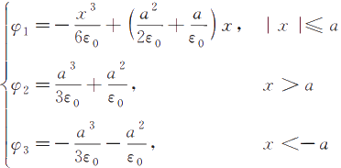
例题4-2在无限大、电位为零的导体平板上方垂直放置一个无限长且张角为2a的导
电圆锥，电位为V,如图4-2所示。求导电圆锥与导电平板之间 区域中的电位。  解 由题意可知，该种结构具有轴对称性。选用球坐标系， 显然电位与方位角φ无关；又由于无限大的电位边界与径向矢 量长度r无关，因此电位仅是极角θ的函数，故电位满足的拉普 |  |  | z  φ=V  φ=0  图4-2导电圆锥
拉斯方程简化为  直接积分两次即得其解为 |  | 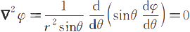  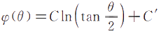 | z  φ=V  φ=0  图4-2导电圆锥
其中，C、C′为待定积分常数。利用边界条件，当θ=a时，φ(a)=V;当θ=π/2时，φ(π/2)=0,得
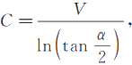,C′=0
所以
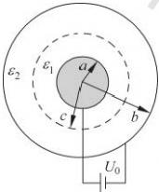  图4-3无限长同轴 圆柱截面 | 例题4-3无限长同轴圆柱的内外半径分别为a,b,其间填充两  种不同介质e₁ 、e2,分界面为半径为c的柱面。外导体接地，内导体电 位为U₀,如图4-3所示。求同轴圆柱内外导体间的电位分布规律。  解 选取圆柱坐标系。由于同轴圆柱无限长，具有轴对称性，因 此电位与z、φ无关，仅是r的函数。于是，圆柱坐标系下的拉普拉斯 方程为  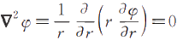  直接积分两次即得其解为  φ=Clnr+C′
其中，C、C′为待定积分常数。在两种电介质区域，拉普拉斯方程的解为 a≤r≤c:41=C₁ Inr+C₂
c≤r≤b:42=C₃ Inr+C₄

106 电磁场与电磁波(第4版)

其中，C₁~C₄为待定积分常数。利用边界条件，当r=a时，91=U₀ ;当r=b时，φ2=0;
当r=c时，41=42,并且ε1E1n=ε₂E2n,即 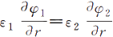;可得到如下四个方程：
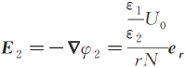  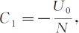  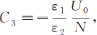  U₀=C₁ Ina+C₂ C₄=—C₃ Inb  C₁e₁=C₃E2  通过以上四个方程可以解出四个待定积分常数为  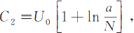  式中，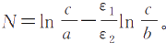 因此两种电介质区域中的电位为  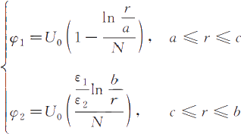  进一步求得两种电介质区域中的电场强度分别为  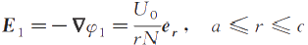  ,c≤r≤b  4 . 2 分 离 变 量 法 |  | 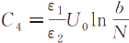
微课视频 对于含有两个或两个以上自变量的函数，可以通过分离变量法将其分离成多个函数的 乘积，而每个函数仅与一个坐标变量有关。这样，一个多维拉普拉斯方程的求解就转化为求 解多个一维常微分方程的问题。在直角、圆柱、球等坐标系下都可以应用分离变量法。

4 . 2 . 1 直 角 坐 标 系 中 的 分 离 变 量 法
若位函数满足拉普拉斯方程 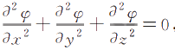,则将位函数写为φ(x,y,z)= X(x)Y(y)Z(z)的形式，并代入拉普拉斯方程得
然后用XYZ除上式，得 | 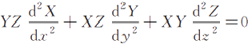  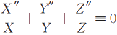 |  | (4-5)  (4-6)

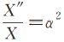
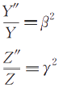
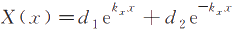

第4章 静态场的边值问题及其解法 107

将式(4-6)两边对x求一次微分，可得
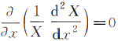
因此
(4-7)
同理可得
(4-8)

(4-9)
其中，a、β、γ为分离常数，可以为实数或者虚数，且a²+β²+γ²=0。这样，就将拉普拉斯方 程化为三个常微分方程。
下面求式(4-7)的解，而式(4-8)、式(4-9)的求解方法类似。
当a²=0时，由式(4-7)得 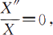则其解的形式为
X(x)=aox+b₀ (4-10)
当a²<0时，令α=jk(k,为正实数),则 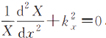,式(4-7)解的形式为
X(x)=b₁e”+b₂e⁻, (4-11)
或者表示为三角函数的形式
X(x)=a₁coskzx+a2sink x (4-12)
当a²>0时，令a=kz,则 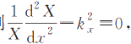式(4-7)解的形式为
(4-13)
或者表示为双曲函数的形式
X(x)=c₁chkxx+c2shk xx (4-14)
以上各式中ao、b₀ 、a1、a₂ 、b₁ 、b2、C₁ 、C2、d₁ 、d2等均为待定常数。同理可以得到函数 Y(y)、Z(z)解的类似形式。因此，位函数定解的形式可以表示为
φ(x,y,z)=(B₁chax+B₂ shax)(B₃chβy+B₄ shβy)(B₅chyz+B₆ shyz)(4-15)
或者
φ(x,y,z)=(C₁e“+C₂e“)(C₃e+C₄e⁻B)(C₅eˣ²+C₆e⁷²) ( (4-16)
其中， B₁~B₆,C₁~C₆均为待定常数。若取α=jkx,β=jik、,y=k₂= √ k²+k²,则
φ(x,y,z)=[C′₁coskx+C2 sinkzx][C'3 cosk,y+C'₄ sinkyy](C′s chk₂z+C₆ shk₂z)
(4-17)
其中，C′₁~C₆均为待定常数。由式(4-10)～式(4-17)可知，φ(x,y,z)=X(x)Y(y)Z(z)具 有不同的解的组合形式，解的形式可由边界条件来确定。同样，选择不同的坐标系一般解的 形式也不同。然而，根据唯一性定理，在给定的边界条件下，拉普拉斯方程的解是唯一的。
式(4-5)解的形式通常由如下边界条件确定：若在某一方向的边界条件具有周期性，则 该方向对应坐标的分离常数是虚数，其解应选用三角函数的形式；若在某一方向的边界条

108  电磁场与电磁波(第4版)

件是非周期的，则该方向对应坐标的分离常数是实数，其解应选用双曲函数或者指数函数的 形式；在有限区域应选择双曲函数，在无限区域应选择指数函数；若位函数与某一坐标无 关，则沿该方向的分离常数为零，其解为常数。例如，直角坐标系下x 方向解的形式的选择 如表4- 1所示。
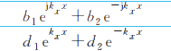
表4-1 直角坐标中解的形式(k、为正实数)

a² | α | 指数函数 | 其他函数 | 应用场合
一 | jk |  | a₁coskzx+a₂ sinkzx | 周期边界条件
十 | kx |  | c₁chkzx+c2shkzx | 非周期边界条件
0 | 0 |  | aox+b₀ | 常数解等
应用区域 |  | 无限区域 | 有限区域
分离变量法的使用条件是边界面与坐标面平行，且对应的坐标系可分离变量。应用分 离变量法求解拉普拉斯方程的步骤是：
(1)根据求解场域边界的几何形状选择适当的坐标系，写出拉普拉斯方程的表达式；
(2)对待求电位函数分离变量，即将函数分离成多个一维函数的乘积，并代入拉普拉斯 方程得到多个一维常微分方程；
(3)求解一维常微分方程，根据边界条件的类型，选择特定形式的一般解(三角函数、双 曲函数、指数函数等);
(4)利用边值条件确定位函数的待定常数，最终求得待求解的电位函数。 当分离变量法用于二维位函数φ(x,y)=X(x)Y(y) 时，拉普拉斯方程为
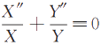 (4-18)
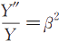
即
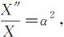
其定解形式为
φ(x,y)=(Achax+Bshax)(Cchßy+Dshβy)
(4-19)
或者
φ(x,y)=(A′e+B′e“)(C′e+D′e⁻89)
其 中 ，A、B、C、D、A′、B′、C′、D′均为待定常数，并且a²+β²=0。
若α=k,β=jk(k 为正实数),则
φ(x,y)=(Achkx+Bshkx)(Ccosky+Dsinky) 或者
(4-20)

(4-21)
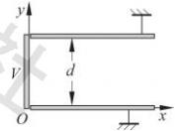
φ(x,y)=(A′e“+B'e)(C'cosky+D'sinky) 若α=jk,β=k, 则
φ(x,y)=(Acoskx+Bsinkx)(Cchky+Dshky) (4-22) 或者
φ(x,y)=(A'coskx+B'sinkx)(C'′ey+D′eᵗy) (4-23)
例题4-4 两个半无限大接地导体平面，间距为d, 一 端接
电位为V 的导体面，如图4-4所示。求中间区域的电位。
图4-4 导体平面围成的
空间区域
解 由于无限大的电位边界与 z 坐标无关，故该问题的拉

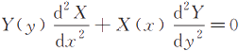
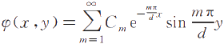

第4章 静态场的边值问题及其解法 109

普拉斯方程为
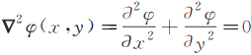
该问题的边值条件是
φ(0,y)=V,0<y<d
φ(∞,y)=0,0<y<d φ(x,0)=0,0<x<∞
φ(x,d)=0,0<x<∞
利用分离变量法，设φ(x,y)=X(x)Y(y),则
即  分离变量得 | 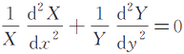
即  分离变量得 | 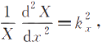 | 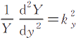
其中，。由于y=0及y=d时电位重复为零，因此取ky=jk(k为正实数),则 kz=k。依据表4-1,二阶常系数常微分方程通解的形式选择为
X(x)=Ae²+Be₂
Y(y)=Csinky+Dcosky
故电位方程的通解为
φ(x,y)=(Ae+Be⁻kx)(Csinky+Dcosky)
应用边界条件φ(x,0)=0得，D=0;由φ(x,d)=0得，sinkd=0;所以，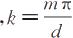,m= (1,2,…),其中m不能取零，否则位函数为零。由φ(∞,y)=0,得A=0。
上述所有m均表示电位的解，其线性组合亦为电位的解，即
其中，Cm为B、C的组合，由φ(0,y)=V得  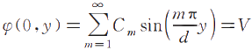  求上式傅里叶级数的展开系数得  上式中m需取奇数。因此，电位函数的定解为  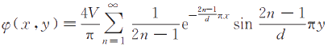  例题4-5求如图4-5中截面积为a×b的二维区域的电 位分布。 |  |  | 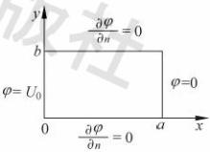  图4-5二维求解区域

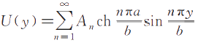

110 电磁场与电磁波(第4版)

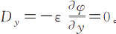
解 由于在y=0,y=b两个面上无自由电荷，并且 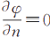,所以) 根据
电位移矢量的连续边界条件，D,=0,因此电场及电位分布沿x方向。区域内的一维拉普
拉斯方程为  其解为 | 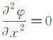
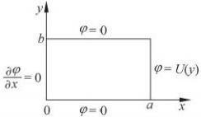
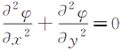
φ(x)=Ax+B
利用边界条件φlx=o=U₀,φlx=a=0,代入上式得B=U₀,A=-U₀/a,所以
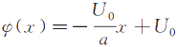
例题4-6设一横截面积为a×b的矩形无限长金属盒，四条棱线处均有无穷小的缝隙
相互绝缘，边界电位分布如图4-6所示。试求金属盒内的电 位分布函数。
解 因为金属盒沿z轴无限长，所以位函数与z无关。
求解区域满足二维拉普拉斯方程，即

图4-6无限长金属盒截面
(1)边界条件为
① 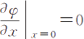;②q(a,y)=U();③q(z,0)=0;④6(i,b)=0。
根据边值条件可以写出电位φ的表示式。为满足y=0、b重复零点边值的条件，y方 向必须选择正弦或余弦形式，令α=k为实数，则β=jk为虚数，所以由式(4-20)得
(2)由边界条件确定常数
①由 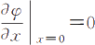得， B=0;
②由φ(x,0)=0得，C=0;
③由q(x,b)=0得，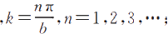 因此，电位的解的形式为
④由φ(a,y)=U(y)得 | 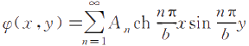
上式两边都乘以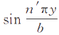,并从0到b积分得
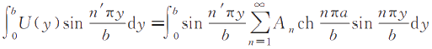

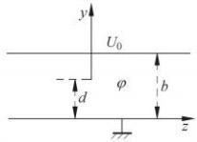

第4章 静态场的边值问题及其解法 111

利用三角函数的正交归一性，有
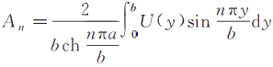
此处为表示方便起见，将n'用n表示。 所以
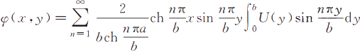
例题4-7沿x、z方向都极大的两块金属板，板间距离为b。在z=0处板间有极薄金 属片从y=d到y=b(-∞<x<+∞)。上板电位为U₀,下板电位为零。在薄平面上，从
y=0到y=d处φ=U₀y/d,如图4-7(a)所示。试求金属槽内的电位。
解 金属板沿x方向无限长，所以位函数与x无关。求解区域满足二维拉普拉斯方程
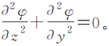
应用叠加原理，将原问题等效为图4-7(b)与图4-7(c)问题的叠加，其解为φ=41+42。 其中φ1为金属片不存在时平行板间的电位，41=U₀y/b;φ2为金属片和两个电位为零的 平行板间之电位。
根据唯一性定理，原问题和等效问题的边界条件相同。图4-7(c)的边界条件为
①q2ly=0=0;②φ2Iy=b=0;③φ2|₂ ∞=0,φ2|₂ →--=0;④在z=0处的边界条件是：
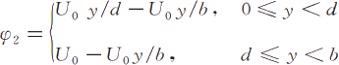
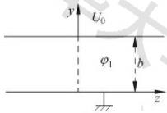 | (a)  十 | 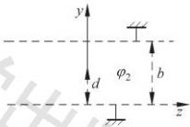
(b) (c)
图4-7金属槽结构
对于图4-7(c)中z>0的部分，由于在y方向上y=0和y=b处电位为重复零点，因此取
ky=jk(k为正实数),k₂=k。根据表4-1及式(4-21),φ2解的形式可设为 92=(A′e²+B'e“²)(C′cosky+D'sinky)
由上述边界条件①q2ly=o=0得C′=0;由②φ2ly=b=0得 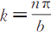;而在z方向上利用自

112 电磁场与电磁波(第4版)

然边界条件③φ2|₂ →=0得B′=0。所以φ2可以表示为
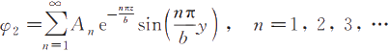
其中，系数A由z=0处的边界条件④确定。
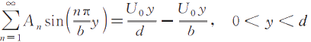
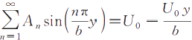,d<y<6 将上式两边同乘以 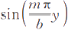并从0～b积分，有
利用三角函数的正交归一性，有
故 | 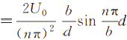
同理可得z<0区域的解为
例题4-8一个长方形导体盒，各边尺寸分别是  a、b、c,其四周和底部为零电位，顶部与其他周界相 互绝缘，电位函数是U(x,y),如图4-8所示。试求  导体盒内部的电位函数。  解 该区域电位为三维场的问题，其拉普拉斯 方程为  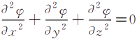 |  | 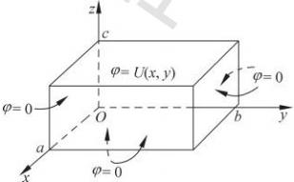  图4-8长方形导体盒
(1)边界条件：
①φ(0,y,z)=0;②φ(a,y,z)=0;③φ(x,0,z)=0;④φ(x,b,z)=0;⑤φ(x,y,0)=0;
⑥φ(x,y,c)=U(x,y)。
(2)解的形式：
为了满足x=0、a及y=0、b电位重复零点的边值条件，由式(4-17)得其解的形式为
)
(3)由边界条件确定常数：
①由φ(0,y,z)=0,得A=0;由φ(a,y,z)=0,得 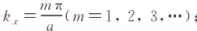;②由

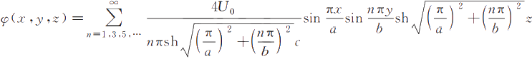
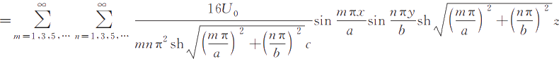
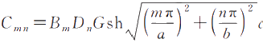

第4章 静态场的边值问题及其解法 113

φ(x,0,z)=0,得C=0;由φ(x,b,z)=0,得 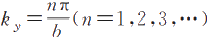;③由φ(x,y,0)=0, 得 F = 0 。
因此，电位解可表示为
其中，
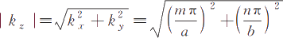
(4)由φ(x,y,c)=U(x,y)得
,得
令
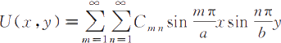
为确定常数Cmn,上式两边各乘以 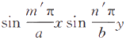,并从0到a对x积分，从0到b对y
积分，同时利用三角函数的正交归一性得
上式中习惯上将m′,n'用m,n表示，于是
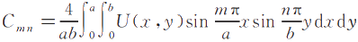
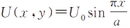
如果1 ,则显然所有Cmn中除m=1的项外，都等于零，所以
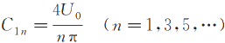
于是，导体盒内电位φ的解是
如果U(x,y)=U₀,则  此时导体盒中电位φ的解为 φ(x,y,z) | n=1,3,5,…)

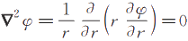

114 电磁场与电磁波(第4版)
4 . 2 . 2 圆 柱 坐 标 系 中 的 分 离 变 量 法  圆柱坐标系中的拉普拉斯方程为  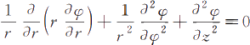  其一维边值问题如例题4-3所示，对应的拉普拉斯方程为 | (4-24)
上式可用直接积分法求解。本节只讨论二维的情况。

1.电位与坐标变量z无关
此时，电位φ(r,φ)满足二维拉普拉斯方程  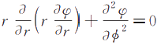  运用分离变量法解之，令φ=R(r)Φ(φ),代入上式得  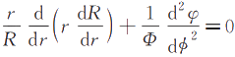  由于第一项仅为r的函数，第二项仅为中的函数，上式可分解为两个常微分方程  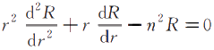  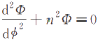  式(4-26)称为欧拉(Euler)方程，可用变量代换法求解。设r=e,则  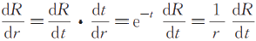  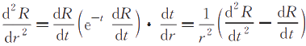  将以上两式代入式(4-26)得  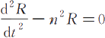  其解为  R(t)=A′e"”+B’,e"  即  R(r)=Ar”+B'r”  其中，A,、B′为待定常数。  式(4-27)的解为  Φ=Acosnφ+Bsinnp  在许多问题中，位函数是以2π为周期的，于是φ(φ)=φ(kφ+2kπ),k为整数。 因此，φ(r,φ)的解为 | (4-25)  (4-26)  (4-27)

第4章 静态场的边值问题及其解法 115

其中，A 、B 、C 、D 均为待定常数，由边界条件决定。
2. 电位与坐标变量φ无关
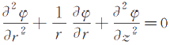
此时，电位φ(r,z) 的拉普拉斯方程为
(4-29)
令 φ =R(r)Z(z), 利用分离变量法求解式(4-29)得
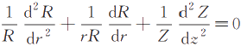
由于等式左边前两项仅为r 的函数，第三项仅为z 的函数，因此上式可分解为两个常微分方 程
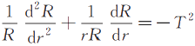 (4-30)
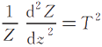 (4-31) 其中，T 为常数。式(4-30)的解为第一类贝塞尔(Bessel) 函 数
R(r)=C₁J₀(Tr)+C₂N₀(Tr)
式(4-31)的解为第二类贝塞尔函数
Z(z)=C₃shTz+C₄chTz
因此，φ(r,z) 的解为
φ(r,z)=[C₁J₀(Tr)+C₂N₀(Tr)][C₃shTz+C₄chTz] (4-32) 当 T=jz, 且 t 为实数时，上式变为
φ(r,z)=[C′I 。(zr)+C₂k 。(zr)][C′₃sintz+C'4coszz] (4-33)
其中，I₀(tr) 、k 。(zr) 分别为零阶的第一类和第二类变形贝塞尔函数。
例题 4-9 若在电场强度为E。的均匀静电场中放入一个半径为a 的电介质圆柱，圆柱 的轴线与电场互相垂直，介质柱的介电常数为ε,柱外为真空，如图4-9(a)所示，求圆柱内、 外的电场。
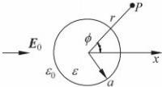
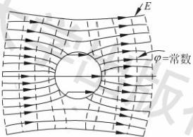
(a)电场中的电介质圆柱 (b)圆柱内、外电位及电场分布
图4-9 电介质圆柱的电场分布
解 设柱内电位为φ1,柱外电位为 q2,φ1 和φ2 均与 z 无关，是圆柱坐标系二维场问
题。取坐标原点为电位参考点，边界条件如下：

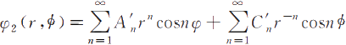

116 电磁场与电磁波(第4版)

①r→ ∞,φ2=-Eox三一E₀rcosp;②r=0,φ1=0;③r=a,41=42;④r=a,
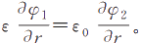
于是，根据式(4-28),圆柱内、外电位的通解为
由外加电场的形式及问题的几何形状可知圆柱内外电位、极化面电荷均关于x轴对 称，进一步考虑到边界条件①的形式，柱内、柱外的电位解只有余弦项，则
B„=D=B′=D'=0
于是 | 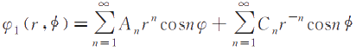
由边界条件①得，n≥2时A′=0,且A₁=-E₀ ;由边界条件②得Cn=0。故有
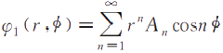
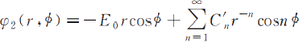
由边界条件③和④,同幂次比较可得
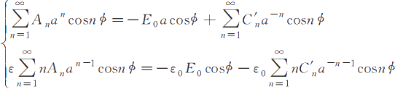
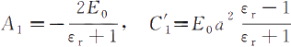
A=0,C′=0 (n≥2)
其中，e=ε/e。是介质圆柱的相对介电常数。因此，柱内、柱外电位为
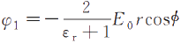
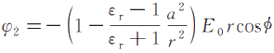
由此得柱内、柱外电场为

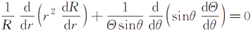
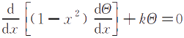

第4章 静态场的边值问题及其解法 117

柱内、外电位及电场分布如图4-9(b)所示。柱内电场受到介质内与外场反向的极化电
场的作用而减弱，介电常数越大，柱内电场越小；在柱外，明显地看到总场是外电场E。和介 质极化后产生的感应电场的叠加。
4 . 2 . 3 球 坐 标 系 中 的 分 离 变 量 法  球坐标系中的拉普拉斯方程为  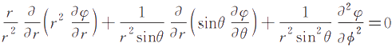  本节只讨论二维的情况，即  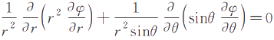  令φ=R(r)Θ(θ),将其代入上式，并用r²/(RO)乘以该式的两边，得 |  |  | (4-34)  (4-35)
上式第一项只是r的函数，第二项只是θ的函数。要其对空间任意点成立，必须使每一项为
常数。令第一项等于k,于是有  令x=cosθ,代入式(4-37)得 | 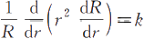  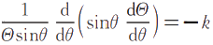 | (4-36)  (4-37)
上式称为勒让德(Legendre)方程，它的解具有幂级数形式，且在-1<x<1收敛。如果选择 k=n(n+1),其中n为正整数，解的收敛域扩展为-1≤x≤1。当k=n(n+1)时，勒让德方
程的解为n阶勒让德多项式P(x)
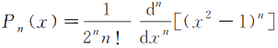
勒让德多项式的前几项为
P₀ (cosθ)=1
P₁ (cosθ)=cosθ
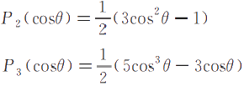
勒让德多项式也是正交函数系，正交关系为
其中，δmn为δ函数，将k=n(n+1)代入式(4-36)得

118 电磁场与电磁波(第4版)

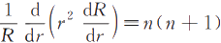
上式为欧拉方程，采用试探法解得
R„(r)=Ar”+Br”-1
其中，An、B,是待定系数。将取不同的n值对应的基本解进行叠加，得到球坐标系中二维 拉普拉斯方程的通解为
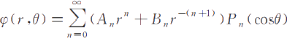 (4-38)
例题4-10设在均匀电场E。中放置一半径为a的导体球，试计算导体球放入后的电 场分布。
解 导体球内电场为零，球外电场为感应电荷产生的电场与原均匀电场之和。  (1)选择极轴与E。平行，则电位在球坐标系中满足二维拉普拉斯方程，即  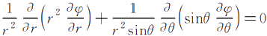  (2)由式(4-38)写出通解表示式：  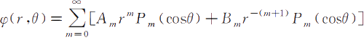  (3)边界条件。  ①设金属导体电位为零，则φ(a,θ)=0;②在r→∞处，由E=-Vφ=—e2  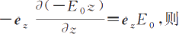  φ(∞,θ)=—Eoz=—E₀rcosθ  (4)由边界条件确定常数。  首先采用直接比较法：  ①由r → ∞,φ(∞,θ)=—E₀rcosθ,且P₁ (cosθ)=cosθ,则m=1,A₁=-E。,因此 φ=—E₀rcosθ+B₁r⁻²cosθ  ②由φ(a,θ)=0,得一E₀acosθ+B₁a⁻²cosθ=  0,则  B₁=Eoa³ 于是导体球外的电位函数为  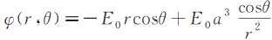  根据式E=-▽φ得到导体球外的电场强度为  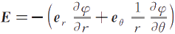 |  | 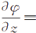  E₀
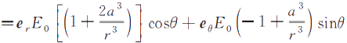  导体球外的电位、电场分布如图4-10所示。显 然，球外总场是外电场E。和感应电场叠加的结果。 | 图4-10均匀电场中导体球外  的电场分布

第4章 静态场的边值问题及其解法 119

4.3 镜 像 法
当导体表面或者介质分界面附近存在电荷时，在边界面上会出现感应电荷或者极化电 荷。这时为了计算求解区域的场，需要同时考虑原电荷与感应电荷(或极化电荷)产生的场， 由于感应电荷(或极化电荷)的分布未知，用分离变量法直接求解拉普拉斯方程或者泊松方 程比较困难，而用镜像法却可以方便地解决这一类问题。  镜像法就是在求解域外的某些适当位置，用一些虚拟的镜像电荷等效替代导体分界面 上的感应电荷或介质分界面上的极化电荷的影响，使边界上的函数(电位/电场/磁位/磁场) 值，或其法向导数值保持不变，即边界条件不变，也可以理解为电场线或磁感线在求解区域 |  |  | 微课视频
保持不变。依据唯一性定理，只要镜像电荷与实际电荷的共同作用能够满足给定的边界条
件，又在求解区域内满足场量原来的方程，则用镜像法就能得到唯一解，即等效问题与原问 题有相同的解。
应用镜像法时，一方面要保持求解域内源的分布不变，另一方面假想去掉场域边界，镜 像空间(镜像电荷所在空间)也充满求解域内的均匀介质，并在镜像空间的适当位置用镜像
电荷代替实际边界上的原有电荷分布，维持边界条件不变。这样就可以把电荷分布未知的
问题化简为已知电荷分布的问题。镜像法比较简单，通常用于一些特殊的边界情况，例如平 面、球面、柱面等。镜像电荷一般为点电荷或者线电荷。在镜像空间由于源分布及物质结构 已经改变，上述等效性不存在，故镜像电荷一定在求解域外，即镜像法不能用来求解镜像空 间的位和场。

4 . 3 . 1 平 面 镜 像

1.导体平面镜像
如图4-11(a)所示，在无限大接地的导体平面上方h处放一点电荷q,求导体上方的电 位分布。
60 | 4s=0 | 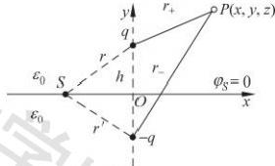
(a)原问题 (b)等效问题
图4-11导体平面镜像
利用镜像法，将导体平面上的感应电荷用镜像电荷一q代替，如图4-11(b)所示，q及
-q到xOz平面的垂直距离均为h,它们到边界上点S的距离r及r′相等；此时，导体不复 存在，导体更换为q空间的空气介质。点S的电位为
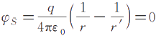
可见，q及—q维持了xOz平面的零电位面，等效问题与原问题边界条件相同，有相同的解。

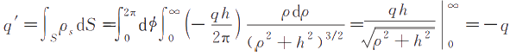

120 电磁场与电磁波(第4版)

上半空间任 一 点P的电位满足拉普拉斯方程，其解为
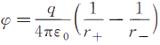 (4-39)
其 中 ， r + = √ x ² + ( y - h ) ² + z ² , r _ = √ x ² + ( y + h ) ² + z ² 。 注 意 ， 在 y < 0 的 半 空 间 ( 镜 像 空间)是接地导体，电场和电位为零，φ的解仅适用于y>0的半空间。
根据静电场的边界条件，可由电位分布求得导体表面(y=0)上的感应面电荷密度为
令 p ² = x ² + z ² , 则  所以，感应电荷为 | 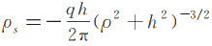
可见，感应电荷与镜像电荷相等。点电荷与无限大接  地导体平面之间的电场线及等位线分布如图4 - 12所示。  点 电 荷 q 与 无 限 大 接 地 导 体 平 面 上 感 应 电 荷 之 间 的 静电力，就等于q与镜像电荷 一 q之间的作用力。  当一点电荷置于两平行的导电平面之间时，其镜像电 荷数将趋于无穷。但是，对于两个夹角为θ的相交平面，  如果能够轮流地找出镜像电荷，以及镜像电荷的镜像电 荷，并直到最后一个镜像电荷与原电荷重合，则镜像电荷  的数目有限，该问题可以用镜像法求解。显然，满足这样  的条件对θ提出了要求。当夹角θ为2π的约数，且n= 2π/0为偶数时能够满足这 一 点。这时，镜像电荷数为 |  |  | 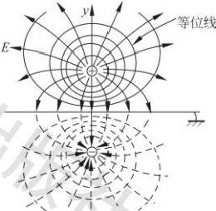  图4-12点电荷与无限大导体 平面之间的位场
n-1,电荷总数为n。对于平面边界，在这些电荷的分布中，相应的电荷位置关于边界对称， 大小相等，且符号相反。
例如，如图4-13(a)所示，无限大电位为零的导体折成角度π/4,其中有一点电荷q,则
需 要 n = 2 π / ( π / 4 ) - 1 = 7 个 镜 像 电 荷 才 能 维 持 边 界 条 件 。 原 电 荷 及 镜 像 电 荷 的 分 布 如 图4 - 13(b)所示。其中关于两个边界对称的电荷对为： q。与 一 q₁, q3与 一 q2,q4与 一 95, q7与 一 96;及q。与 一 q2,q4与 一 q1,q3与 一 46,97与 一 95。
π/4 |  | 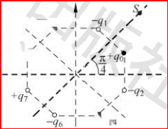  +43。  -9so  0+4
(a)夹角为π/4的平面结构(b)原电荷及镜像电荷分布
图4-13导体平面夹角为π/4时的平面镜像问题

第4章 静态场的边值问题及其解法 121

根据对称性，边界上任一点S的电位为零，即
其中，ro~r₇为q₀ ~q7等电荷分别到点S的距离，并且ro=r₁,r2=r3,r4=r5,r₆=r7。 显然，等效问题与原问题的边界条件相同，有相同的解。
注意，由以上分析可以看出，原电荷与镜像电荷，以及镜像电荷与其镜像电荷都是成对 出现的，并且电荷量等量异号。每一对电荷都使得原边界条件保持不变。
例题4-11求单导线的对地电容。一根极长的单导线与地面平行，导线半径为a,离地 高度为h(h》a),求单位长度导线的对地电容。
解 设导线的线电荷密度为p₁,单位长度导线的对地电容可表示为
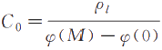
其中，φ(M)为导线电位，φ(0)=0为地电位。
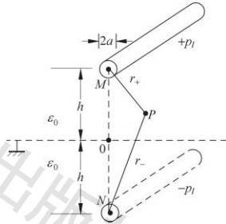
利用镜像法，由于h》a,地面上的感应电荷可用线 电荷密度为一pi的镜像单导线代替，距离地面的距离为 h,在单导线的正下方，如图4-14所示。
在地面上方任意一点P的电位为
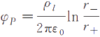
其中，r+、r二分别表示P到原导线及镜像单导线的垂 直距离。对于图4-14中的双导线系统，在原导线下方 表面，且垂直于地面连线上的一点M的电位为
图4-14单导线镜像结构
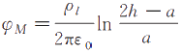
因此，单导线的对地电容为
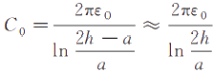
根据上式，还可以给出不考虑大地影响时相距为D的平行双线的电容
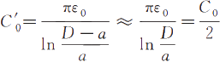
其中，D=2h。
注意，由于理想导体是等势体，M点的选取是为了计算方便起见而采取的一种近似。
从电磁实验定律、电磁场与物质的相互作用、波导及天线的设计与分析，到电磁仿真及测试 等工程应用，这种近似方法贯穿于电磁工程的全部。
例题4-12无限大电位为零的导电平面折成的直角区域中放一点电荷q,坐标为 (a,b,c),如图4-15(a)所示，求直角域中的电位。设直角区域的介电常数为ε。
解 利用镜像法，等效问题如图4-15(b)所示，需要n=2π/(π/2)-1=3个镜像电荷才

122 电磁场与电磁波(第4版)

能满足边界电位为零的条件。这3个镜像电荷的大小及位置分别为一q(-a,b,c)、 q(-a,—b,c)及-q(a,—b,c)。
q(a,b,c) φs=0 | 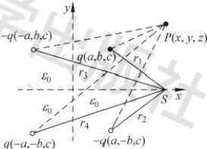
(a)原问题 (b)等效问题
图4-15无限大导电平面构成直角区域中的电位
等效边界上任一点S到原电荷及3个镜像电荷的距离分别为r₁ 、r2、r3、r4。根据对称 性，r₁=r2,r₃=r4,因此点S的电位为
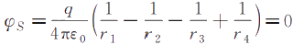
可见，等效问题与原问题边界条件相同，有相同的解。直角域中任意一点P的电位为
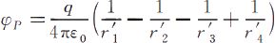
其中， rí= √ (x-a)²+(y-b)²+(z-c)²,r₂= √ (x+a)²+(y+b)²+(z-c)², r₃= √ (x+a)²+(y-b)²+(z—c)²,r₄= √ (x+a)²+(y+b)²+(z—c)²。

2.介质镜像
镜像法还可以用于求解介质平面边界的问题。如图4-16(a)所示，两种无限大介质的介 电常数分别为ε1和∈2,其分界面上方h处放一点电荷q。设ε1所在的区域为1区，ε2所在 的区域为2区，下面利用镜像法分析两区域内的镜像电荷。
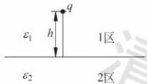 | 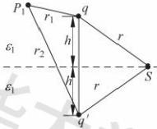 | 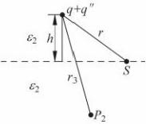
(a)原问题 (b)1区求解模型 (c)2区求解模型
图4-16介质镜像
两个无限大介质空间的场由点电荷q和介质分界面的束缚电荷共同产生。求解1区的
电位φ1,应在2区放置镜像电荷代替分界面上的束缚电荷q′,并且2区充满介电常数为ε1 的均匀介质，其中q′与q关于分界面对称；求解2区的电位φ2,应在1区放置镜像电荷代替 分界面上的束缚电荷q",并且1区充满介电常数为ε2的均匀介质，其中q"与q的位置重合， 如图4-16(b)、(c)所示。
设P₁及P₂为两个求解区域中的任意两点，其电位为  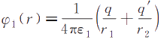 |  |  | (4-40)

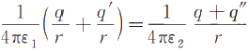

第4章 静态场的边值问题及其解法 123

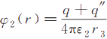 (4-41)
其中，r1、r2分别为q和q′到点P₁ 的距离，r₃为q和q"到P²的距离。对于介质分界面上 的任一点S,利用电位的边界条件φis=42s得
其中，r为q、q′及q"到S的距离。由上式得  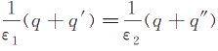  再利用电位移矢量的边界条件D1n=D₂n得 |  |  | (4-42)
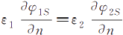,E₁E1m=∈₂E2
由于
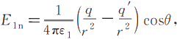 |  | 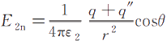
其中，θ为分界面上电场与界面法线方向的夹角，如图4-17(a)、(b)所示。所以
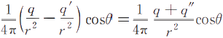
即
q"=-q′ (4-43)
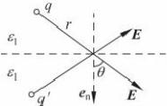 | 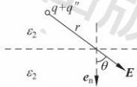
(a) (b)
图4-17分界面上的电场与法线方向
由式(4-42)及式(4-43)得
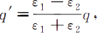 | 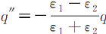
将以上两式代入式(4-40)及式(4-41)即可求出两介质空间中的电位。

4 . 3 . 2 球 面 镜 像 与 柱 面 镜 像
对于曲面边界的情形，也可以利用镜像法求解。但是，镜像电荷与原电荷的量值不一定 相等，其位置一般也不再关于界面对称。

1.点电荷位于接地导体球附近
假设有一个接地金属球体，其半径为a,球外A点处有一点电荷q,离球心的距离为D, 球外为空气，如图4-18所示。显然，球外任一点的电位由q和感应电荷共同产生。下面应 用镜像法求解该问题。
该问题求解的关键是如何找到镜像电荷。在去掉镜像面(球面)后，在原球内空间填充 空气，并在距离球心为d的位置点B放置镜像电荷q′,等效问题如图4-19所示。

124 电磁场与电磁波(第4版)
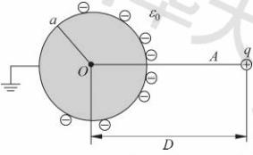 | 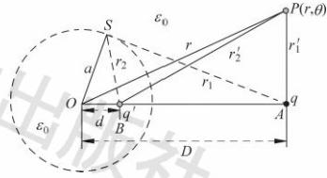
图4-18接地金属球体与其外部的电荷 图4-19接地金属球体镜像法  在球面上任意取一点S,该点的电位由q和q′共同维持，且电位为零，即  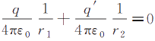  其中，r₁ 、r2分别为q和q′到点S的距离。由上式得  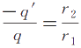  因为电荷量值一定，故上式应为常数。可选择d使△SOB与△AOS相似，有  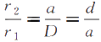  所以  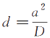  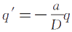 |  | (4-44)  (4-45)  (4-46)
事实上，在满足式(4-44)的情况下，对于球面上的任一点S,△SOB与△AOS都相似。令 ∠SOB=a,则在△AOS中， r₁= √D²+a²-2aDcosa;在△SOB中， r₂= √ a²+a²-2ad cosa。
将r₁ 、r2代入式(4-44)得
q²(a²+a²)-q²(D²+a²)+2acosa(q'²D-q²d)=0 由于上式对任意的α都成立，因此
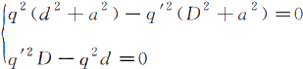
求解以上方程组可得到一组有效解，即式(4-45)与式(4-46)。因此，对任一点S都有
△SOB与△A OS相似。
这样，镜像电荷q′的量值及位置由式(4-45)、式(4-46)即可确定。所以，对于球外任一 点 P 的 电 位 为
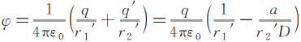
其中，r₁= √D²+r²-2rDcos,r₂= √ d²+r²-2rdcosθ,∠POB=θ,r为点P到球心的距离。 还可以根据电位求出球面感应电荷的面密度及总电荷量分别为
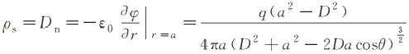

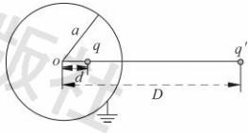
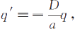
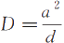
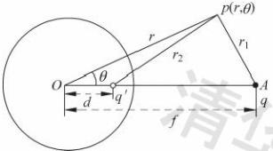

第4章 静态场的边值问题及其解法 125

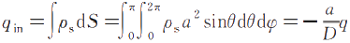
可见，球面感应电荷与镜像电荷相等。镜像法的本质就是用集中电荷代替分布的感应 电荷来计算求解区域的电位和场分布。
当接地导体球壳内有距离球心为d的电荷q时， 如图4-20所示，求球内的电位分布时可作类似的处
理。此时镜像电荷q′的电量值和距离球心的位置D为

图4-20球内有点电荷的接地导体球壳

2.点电荷位于不接地导体球附近
当导体球不接地且不带电时，球外有点电荷q,可用镜像法和叠加定理求球外的电位。
此时球面必然是等位面，且导体球上的总感应电荷为零。与前面的情况类似，先用镜像电荷 q′及原电荷q维持球面为零电位，q′的位置和大小仍由式(4-45)、式(4-46)确定；为了保证 导体球为等位面，而电位又不为零，可用另一个位于球心的点电荷q"满足该条件。球外任
一点的电位可分解为球心处点电荷q"产生的电位，与电位为零的导体和点电荷q共同作用 产生的电位之和。由于导体球上的总感应电荷为零，此时
q"=-q′=qa/D
在确定了q′和q"的大小和位置后，根据叠加原理，球外任一点的电位由q、q′和q"分别 产生的电位叠加而成。
如果导体球不接地，且带电荷Q,在利用镜像法求解时，q′的位置和大小同上，q"的位置 也在原点，但q"=Q-q′,即
q"=Q+qa/D
例题4-13半径为a,电位为V的导体球附近距离球心f处A有一点电荷q,如图4-21
所示。试计算导体球外的电位。
解 导体电位不为零，球外任一点P(到球心O
距离为r)的电位φ可分解为一个电位为V的导体产
生的电位φ1,以及电位为零的导体的感应电荷q′(镜
像电荷)与点电荷q共同产生的电位φ2。即 φ(r)=φ1(r)+φ2(r)
图4-21导体球 设导体带电量为Q,则其在r=a处产生的电位， 即导体球电位为
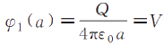
所以
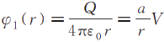
如图4-21所示，点P到q与q′的距离为r₁ 、r2。根据式(4-45)、式(4-46),有
因此 | 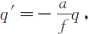 | 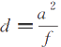

126 电磁场与电磁波(第4版)

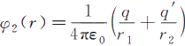
所以
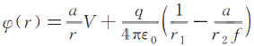
其中， r₁= √ f²+r²-2rfcosθ,r₂= √ a²+r²-2rdcosθ,∠POA=0。
例题4-14电位为零的无限大导电平面上有一个导电半球，球心位于坐标原点，半径 为a,在半球外位于(x₀,0,zo)处有一点电荷q,如图4-22(a)所示。试确定此电荷的镜像 电荷。
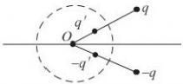
(a)导电半球结构 (b)镜像电荷分布
图4-22无限大导电平面上的导电半球
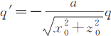
解 如图4-22(b)所示，要使得导体球面和平面的电位均为零，应有3个镜像电荷，第 一个镜像电荷位于坐标原点和点电荷q的连线上，大小为 ,与原点的距离
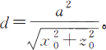
为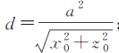第二个镜像电荷为一q,位于(xo,0,一20);第三个镜像电荷为一q′,位 于坐标原点和点电荷—q的连线上，与原点的距离为

3.柱面镜像
无限长导体圆柱附近A处平行放置一线密度为p₁ 的无限长线电荷，距离轴心为D。
如图4-23所示，下面求其电位分布。  利用镜像法，考虑到感应电荷分布的上下对 称性，假设镜像线电荷位于电轴B上，电轴距离导 体圆柱轴线的距离为d,电荷线密度为pi。于是，  原问题等效为两长直电荷电位分布的问题。 | 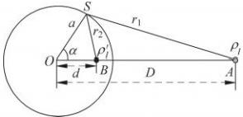
对于密度为pi的无限长线电荷，在径向r 图4-23线电荷关于无限长导体圆柱的镜像 产生的电位为
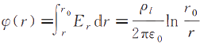
其中，r。为零电位参考点的位置。由此得到线电荷p₁和p{在导体圆柱表面任一点S处产 生的电位为
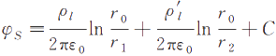
其中，r₁ 、r2分别为点S到线电荷p₁及镜像电荷p′的垂直距离。在△SOA中，

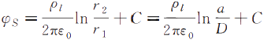
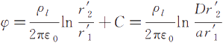
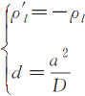

第4章 静态场的边值问题及其解法 127

r₁= √D²+a²-2aDcosa;在△SOB中， r₂= √ d²+a²-2ad cosa,∠SOB=a,C为待定常 数。上式中φs对于任意的a都成立，并且φs为常数，因此其两边对α求导得
pid(d²+a²)+p{d'(D²+a²)+2add'(p₁+p′)cosa=0 考虑到α的任意性，所以有
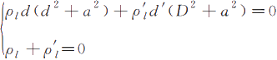
通过解以上方程组可得其一组有效解为

(4-47)

由式(4-47)即可确定镜像电荷的量值及电轴的位置。说明在线电荷的场中，导体圆柱
表面上的感应电荷可用电轴上的线电荷代替；该式还表明△SOB与△AOS相似，即可以通 过选择d使两个三角形相似得到电轴位置，这与球面镜像类似，即
所以 | 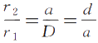 | (4-48)
对于导体圆柱接地的情况，有  因此，导体圆柱外任一点P的电位为 | 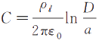
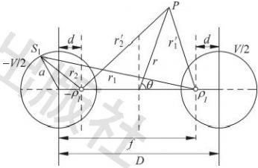
其中，r′、r2分别为点P到原线电荷p₁及镜像电荷p{的垂直距离。
同样可以证明导体圆柱面上单位长度的感应电荷与所设置的镜像电荷相等。
对于导体圆柱不接地的情况，与球面镜像类似，除在电轴位置加入镜像电荷一p₁外，还 应该在导体圆柱轴线位置加入p₁,以保持圆柱面
为等位面，并且净电荷为零。圆柱体外任一点的 电位可分解为轴线处线电荷p₁产生的电位，与 电位为零的圆柱导体和柱外线电荷p₁共同作用 产生的电位之和。
如果导体圆柱不接地，且其上有线密度为po 的电荷，则在轴线位置加入的电荷应为po+p₁。
例题4-15一对平行导线，间距为D,导线
半径为a,线间电位为V,如图4-24所示。求电 图4-24平行双导线 位分布及平行双线间的电容。

128  电磁场与电磁波(第4版)

解 由于两导线均为等位面，且对称，故取电位零点在两导线中心。该问题的关键是确 定电轴的位置。设两镜像电荷一pi及 p₁ 到左边导线轴心的距离分别为d、f,由式(4-48)得 到左、右两导线的电位为
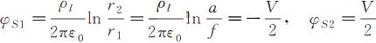
其中，r₁ 、r2 分别为左边导线上任一点S₁ 到线电荷p₁ 及 一pi 的垂直距离，所以
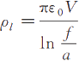
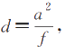
由式(4-47)得 , 又 f+d=D,
因此
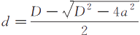
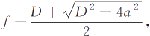
所以，导线外任一点P 的电位为
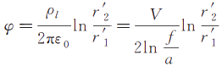
其 中 ，r₁= √r²+(D/2-d)²-2r(D/2-d)cos0,r 为点P 到两导线对称中心的极径，θ为
极角；r₂= √r²+(D/2—d)²-2r(D/2-d)cos(π—0)。 因此，两导线之间的电容为
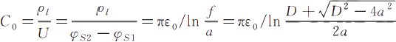

4.4 有限差分法

前面讨论了以分离变量法和镜像法为代表的解析法求解静态场的边值问题，可以得到 位或者场的解析表达式，这是解的精确表达式。但是对于实际问题的边界形状往往很复杂， 用解析法难以求解，这时可以借助于数值解法得到电磁场问题的近似数值解。
随着计算机技术的发展，数值计算方法在计算电磁学领域得到了迅速发展和广泛应用。 数值法的基本思想是将整个连续分布的求解域空间转换成离散点的集合。显然，离散点越 多计算越精确，但是计算开销也越大。数值法主要包括有限差分法、有限元法、矩量法、边界 元法等。本节主要针对静态场简要介绍有限差分法的原理及其实现。有限差分法既能用于 求解静态场问题，也能用于求解时变场问题。在后面的章节将介绍由有限差分法派生出来 的时域有限差分法，它已被广泛应用于分析电磁场的传播及散射等问题。
有限差分法的思路为：将整个求解区域划分成网格，把连续分布的场用网格节点上的 离散场值代替，将微分方程转化为差分方程。
4.4.1 有限差分法基本原理
如图4-25所示，在一个边界为 S 的二维区域内，设电位满足第一类边界条件，即 φ(r)ls=u₁ (S), 电位函数φ(x,y) 满足泊松方程或者拉普拉斯方程。

第4章 静态场的边值问题及其解法 129
o | 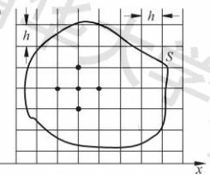 | 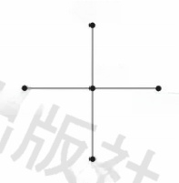  (i,j+1)  (i,j)  (i-1,j) (i+1,j)  (i,j-1)
图4-25求解域的正方形网格划分
首先将求解区域沿x、y轴划分成许多正方形网格，网格线的交点称为节点，相邻网格 之间的距离h称为步长。用φ;,;表示节点(x;,y;)处的电位值，并用二维函数的泰勒公式
展开，则与节点(xi,y;)在x方向直接相邻的节点上的电位值表示为  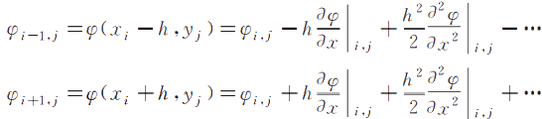  将以上两式相加，并略去h²以上的高阶项得  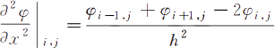  同理，与节点(x;,y;)在y方向直接相邻的节点上的电位值表示为  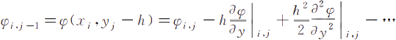  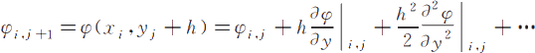  将以上两式相加，并略去h²以上的高阶项得  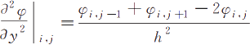 |  |  | (4-49)  (4-50)
如果(x;,y;)处无源分布，将式(4-49)、式(4-50)代入拉普拉斯方程 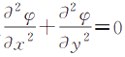,得
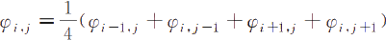 (4-51)
式(4-51)即为节点(x;,y;)处位函数的拉普拉斯方程的差分格式，它将求解域内无源分布 的任一节点的位函数用其直接相邻的四个节点上的位函数的平均值表示。
如果(x;,y;)处有源分布，将式(4-49)、式(4-50)代入泊松方程 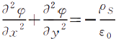,得
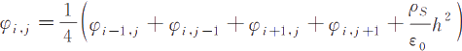 |  |  | (4-52)
式(4-52)即为节点(x;,y;)处位函数的泊松方程的差分格式，它将求解域内有源分布的任 一节点的位函数用其直接相邻的四个节点上的位函数的平均值和分布源密度表示。

130 电磁场与电磁波(第4版)

对求解域内每个节点的位函数都按照式(4-51)或者式(4-52)作类似处理，就可以得到 联立的差分方程组。将已知边界条件离散化成边界节点上的已知数值，则即可求解整个求 解域的场。如果边界正好落在网格节点上，可以对这些节点直接赋予边界值；如果边界不 落在网格节点上，可以通过近似处理的方法，例如将最靠近边界的节点作为边界节点赋值。

4 . 4 . 2 有 限 差 分 法 的 基 本 实 现 方 法
求解有限差分方程最常用的方法是迭代法。

1.简单迭代法
以式(4-51)拉普拉斯差分方程为例，利用简单迭代法求解有限差分方程时，先对求解域 内的节点赋予迭代初值φ°,;,初值可以设为0,也可以根据经验设置以加快收敛速度；然后 再按照如下的公式反复迭代，直到迭代值之间的误差小于给定的迭代阈值Vr为止。
其中，k表示第k次迭代。在每一次迭代的开始，都利用上次的迭代值作为初值。若迭代N
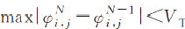
次后，如果1 ,则终止迭代，得到最终的近似数值解。

2.超松弛迭代法
简单迭代法往往收敛速度较慢，在实际中可以利用超松弛迭代法加快迭代速度，其迭代 过程为
(4-53)
其中，y为松弛因子，。超松弛迭代法的特点 是引入了γ加快收敛速度，并且把新近得到的临近节点电位值，即，+1中的前两项，代入 迭代方程计算。Y的取值范围通常在1～2。对某一求解问题，可能会存在一个最佳松弛因
子Yopt,使得收敛速度最快，称为最佳收敛因子。
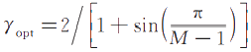 |  | (4-54)
其中，M为节点数。
例题4-16设有一个截面为正方形的无限长接地金属槽，如图4-26(a)所示，其导体盖
板电位为10V,并与侧壁绝缘。求其槽内电位分布。 | 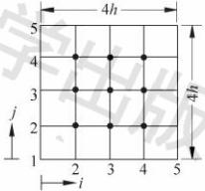
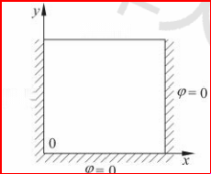

=10V

φ=0
(a)金属槽结构 (b)金属槽网格划分
图4-26无限长接地金属槽
解 这是一个二维问题，可用分离变量法得到严格解，下面用超松弛迭代法求解其有限 差分解。

131

第4章 静态场的边值问题及其解法

如图4-26(b) 所示，将槽体截面用正方形网格划分为4×4的16个正方形网格，共有 25个节点，其中沿边界的16个节点的电位是已知的，即91,1~5=91~5,1 =95,1~5=0 V, 92~4,5=10 V。 所求解的节点电位为φ:.,,i=2～4,j=2～4。
设初值为零，利用式(4-53)给出的超松弛迭代法进行迭代计算，取收敛因子γ=1.18, 并设定迭代阈值 VT=10⁻⁴ 。 经过 k=16 次的迭代运算，电位的数值解如表4-2所示。
表4-2 槽型电位的数值解

i | 9i,j
i | j=2 | j=3 | j=4
2 | 0.7144 | 0.9823 | 0.7144
3 | 1.8751 | 2.5002 | 1.8751
4 | 4.2857 | 5.2680 | 4.2857

习 题

4-1 同轴线的内外导体半径分别为a、b,并沿轴线方向无限伸长。设外导体接地，内导体 电位为 U₀, 求同轴线间的电位分布及电场分布。
4-2 如习题4-2图所示的导体槽沿 y 、z方向无限长，底面电位保持为U₀, 其余两面电位为
零，求其槽内电位。
4-3 导体槽沿y、z方向无限延伸，其截面及边界上的电位如习题4-3图所示， 一面电位保 持为U₀, 其余两面电位为零。试求：
(1)槽内电位；
(2)导体板上的面电荷密度。
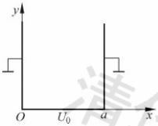
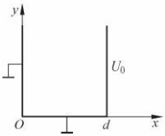
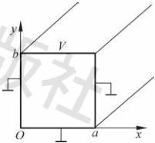
习题4-2图 习题4-3图
4-4 有一个截面为矩形(a×b) 的无限长金属槽，其三面接地，另
一面与其他三面绝缘且保持电位为 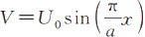,如习 题4-4图所示。求槽内电位的分布。
4-5 一对无限大接地金属平行导体板，板间有一与 z 轴平行的 线电荷，位置为(0,d),如习题4-5图所示。求板间电位。
4-6 无限长的同心导体柱，内外半径分别为a、b,若在内外导体 之间加100 V 的电压(外导体接地)。
习题4-4图
(1)证明U₁=A/r+B 和U₂=Clnr+D 均可满足边界条件，其中A、B、C、D 为待定常数；

132 电磁场与电磁波(第4版)

(2)U₁和U₂是否为该问题的正确解?
4-7一个半圆环区域的内、外半径为a、b,边界条件如习题4-7图所示。求半圆环区域内的
电位分布。
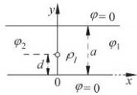 | U₀  U=0  U=0 U=0
习题4-5图 习题4-7图
4-8半径为a的无限长圆柱面被分割成两半，其上的电位为
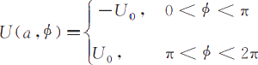
求r<a的电位分布。
4-9在电场强度为eE。的均匀静电场中放入一个半径为a的导体圆柱，柱的轴线与电场
互相垂直。求圆柱外的电位函数和柱面的感应电荷密度。
4-10半径为a的球面上的电位为U₁cosθ,与之同心的另一半径为b的球面的电位为U₂,
其中U₁ 、U₂为常量。求两球面之间区域的电位分布。
4-11在磁场强度为e₂H。的均匀磁场中放入一个半径为a的磁介质球(相对磁导率为
μ)。求球内外的标量磁位和磁场强度。
4-12试画出如习题4-12图所示的几种不同方向放置的短天线对地面的镜像。
4-13一点电荷q与无限大导体平面距离为h,如果把它移到无穷远处，需要做多少功? 4-14一点电荷q放在成60°夹角的导体板内的x=1,y=1点。
(1)求出所有镜像电荷的位置和大小；
(2)求x=2,y=1点的电位。
4-15在两无限大均匀介质ε1和ε2的分界面两边，放置两个点电荷q₁和q2,它们的连线
与界面垂直，到分界面的距离分别是h₁和h2。求q₁和q2分别受到的静电力。
4-16地下埋一个半径为a的金属球，地面上有一点电荷q,如习题4-16图所示。求P点 的电位及O点的感应电荷密度。
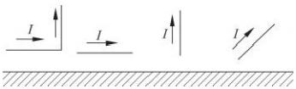 | 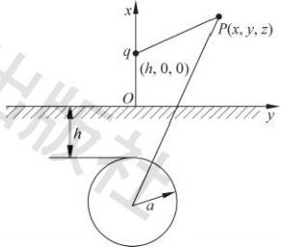
习题4-12图 习题4-16图

第4章 静态场的边值问题及其解法 133

4-17一个半径为R的导体球带电量为Q,在球外距离球心D处放一点电荷q。
(1)求点电荷q与球体之间的静电力；
(2)证明当q与Q同号且 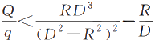成立时，静电力表现为吸引力。 4-18求金属球的对地电容——无穷镜像问题。一个半径为a的金属球，带电荷q,球心离
地为h,求金属球的对地电容。
4-19在真空中有一个半径为R。的导体球壳，且原来不带电。另有一个与导体球壳同心的 带电圆环，环的半径为R₁,电荷线密度为t,如习题4-19图所示。试求导体球壳的 电位。
4-20在一个半径为a的接地空心导体球壳内，点电荷q₁=q,q2=-q,分别位于z=a/3
和z=-a/3处，如习题4-20图所示。试求球壳内的电位分布。
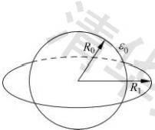 | 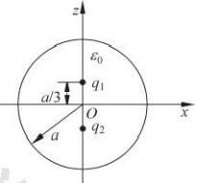
习题4-19图 习题4-20图
4-21设一对平行于大地的双导体传输线，距地面高度为h,导体半径为a,二轴线间的距离 为d(a《d,a<h)。考虑地面影响时，试计算两导线的单位长度电容。
4-22长为h的圆柱形接地器埋在地中，圆柱体直径为d,其中h》d/2,如习题4-22图所 示。设大地的电导率为o,试求其接地电阻。
4-23半径为a的长直导线架在空中，导线与地面和墙都垂直，离地面和墙面的距离分别为 b和c,且有a《b,a《c,如习题4-23图所示。如果将地面和墙都视为理想导体，试求 导线与地面之间的单位长度电容。
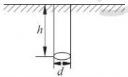 | 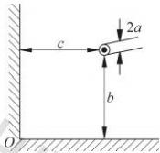
习题4-22图 习题4-23图

